رپورٹ اجلاس یوم مصلع موعود مجلس سواں گارڑن مورخہ 28 فروری 2024

مکرم و محترم صدرانصار اللہ پاکستان،
آداب و تسلیمات،
مورخہ 28 فروری 2024 کو جماعتی سطح پریوم مصلع موعود کا اجلاس منعقد کیا گیا جس کی صرارت صرر حلقہ سواں گارڈن مکرم حبیب اللہ صاحب نے کی۔
پروگرام کا آؑغاز مکرم منور احمد صاحب کی تلاوت سے کیا گیا۔ اس کے بعد صرر حلقہ مکرم حبیب اللہ صاحب نے تمام احباب سے عہد خلافت دھرایا۔
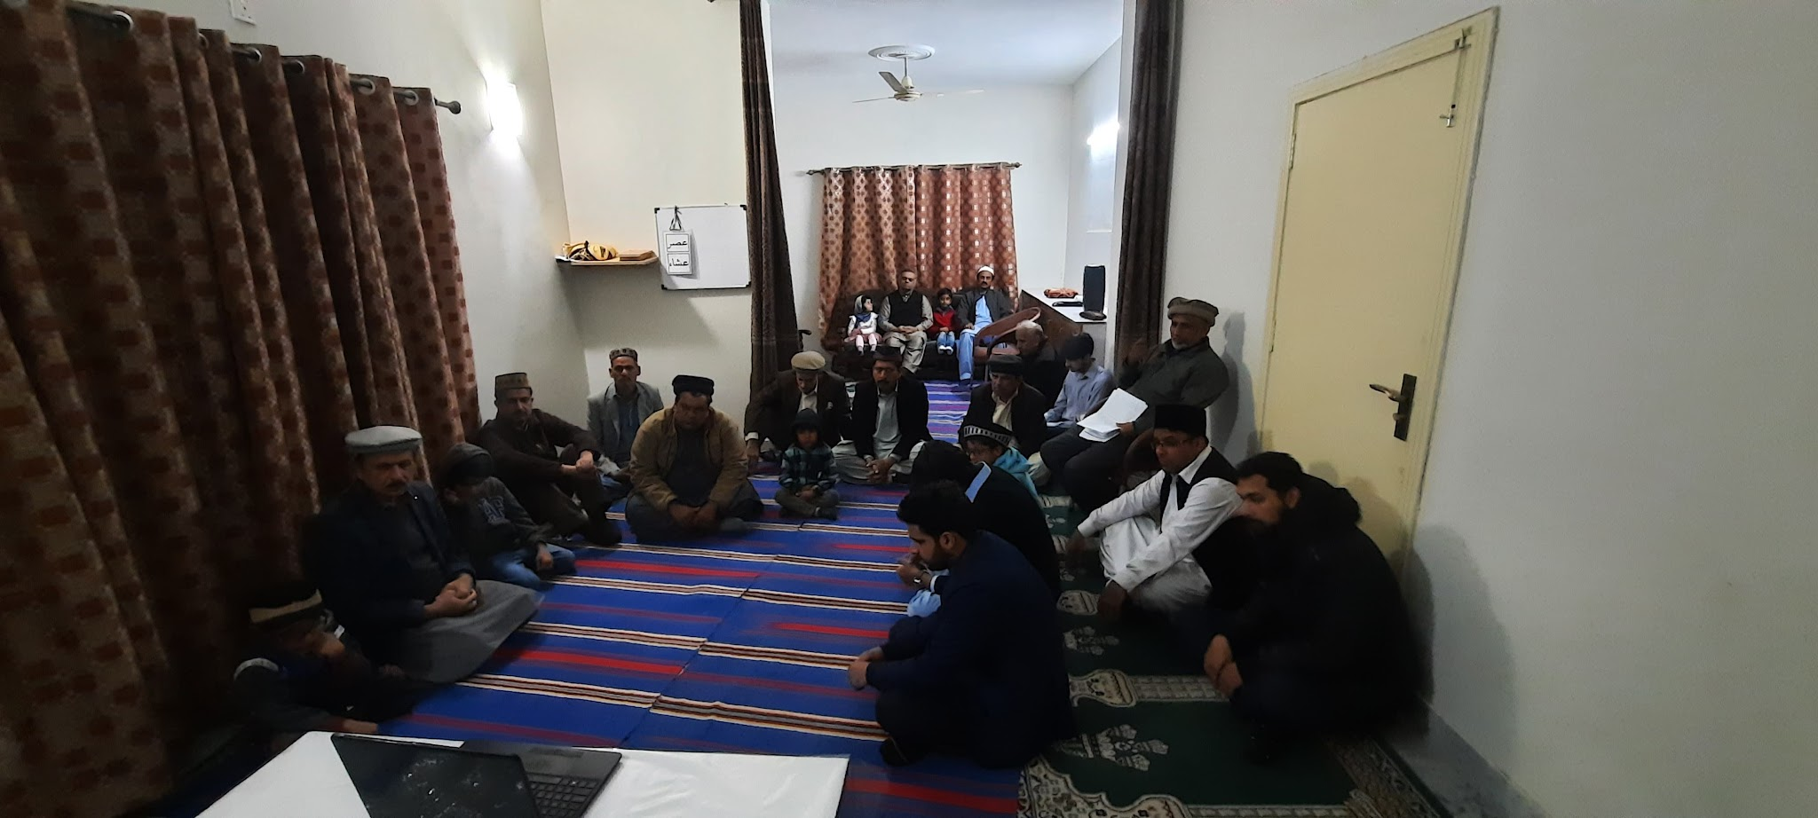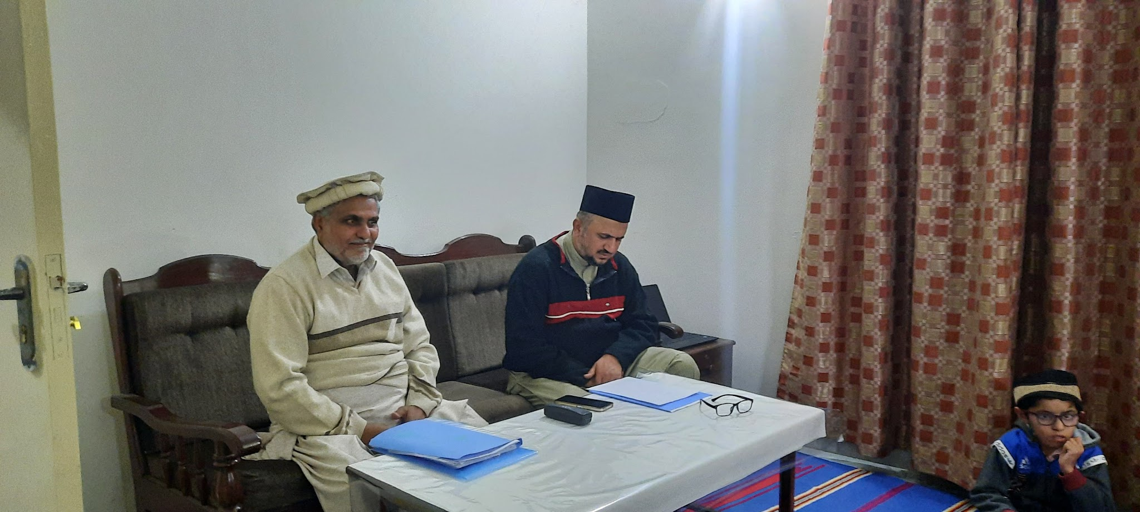

خاکسار نے کلام محمود میں سے محمد پر ہماری جاں فدا ہے نظم پڑھی۔
نظم کے بعد حضرت مصلع موعود کی پیشگوئی اور آپ کی حیات طیبہ اور پراحباب کو ویڈیو دکھائی اورسنائی گئی۔
اسکے بعد مکرم ملک منور احمد صاحب نے حضرت مصلع موعود کی زندگی میں پیش آنے والے چند واقعات پرتقریرکی۔
آخری تقریر مکرم مربی امان اللہ صاحب کی تھی آپ نے بھی حضرت مصلع موعود کی زندگی میں آنے والے روح پرور واقعات سے اجباب کو آگاہ کیا۔

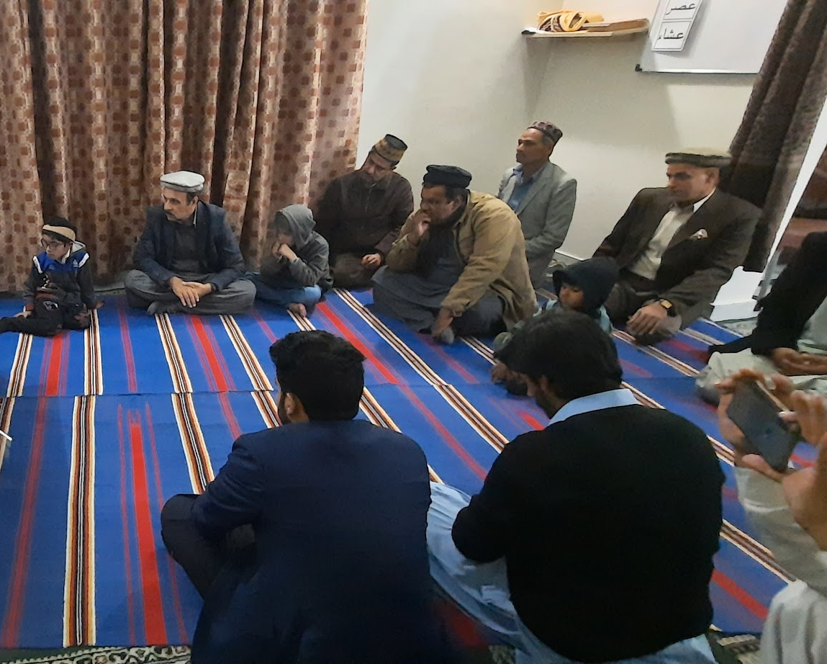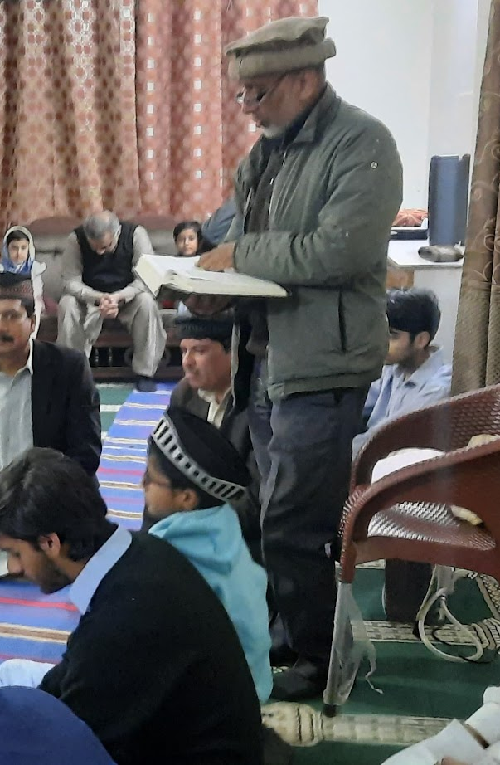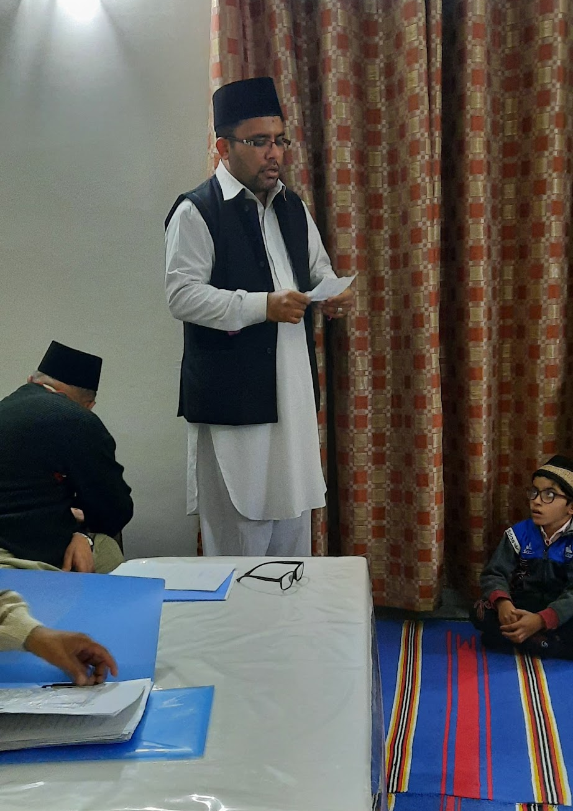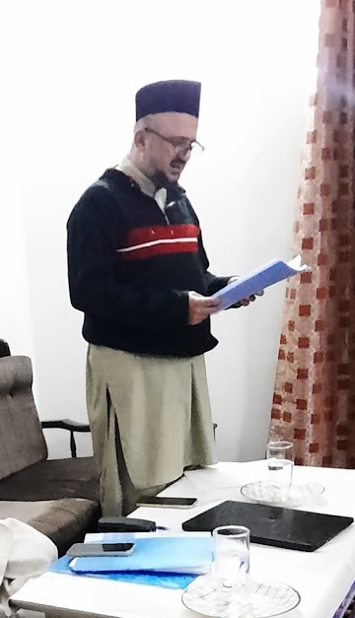
حاضریں اجلاس یوم مصلع موعود مکرم منور احمد صاحب خاکسار حبیب احمد مربی امان اللہ صاحب

اس مجلس کے آخر میں خاکسار کے بیٹے عزیزم لبیب احمد کی تقریب امین بھی ہوئی مربی امان اللہ صاحب نے عزیزم لبیب احمد سے کلام الہی کا کچھ حصہ سنا۔ | 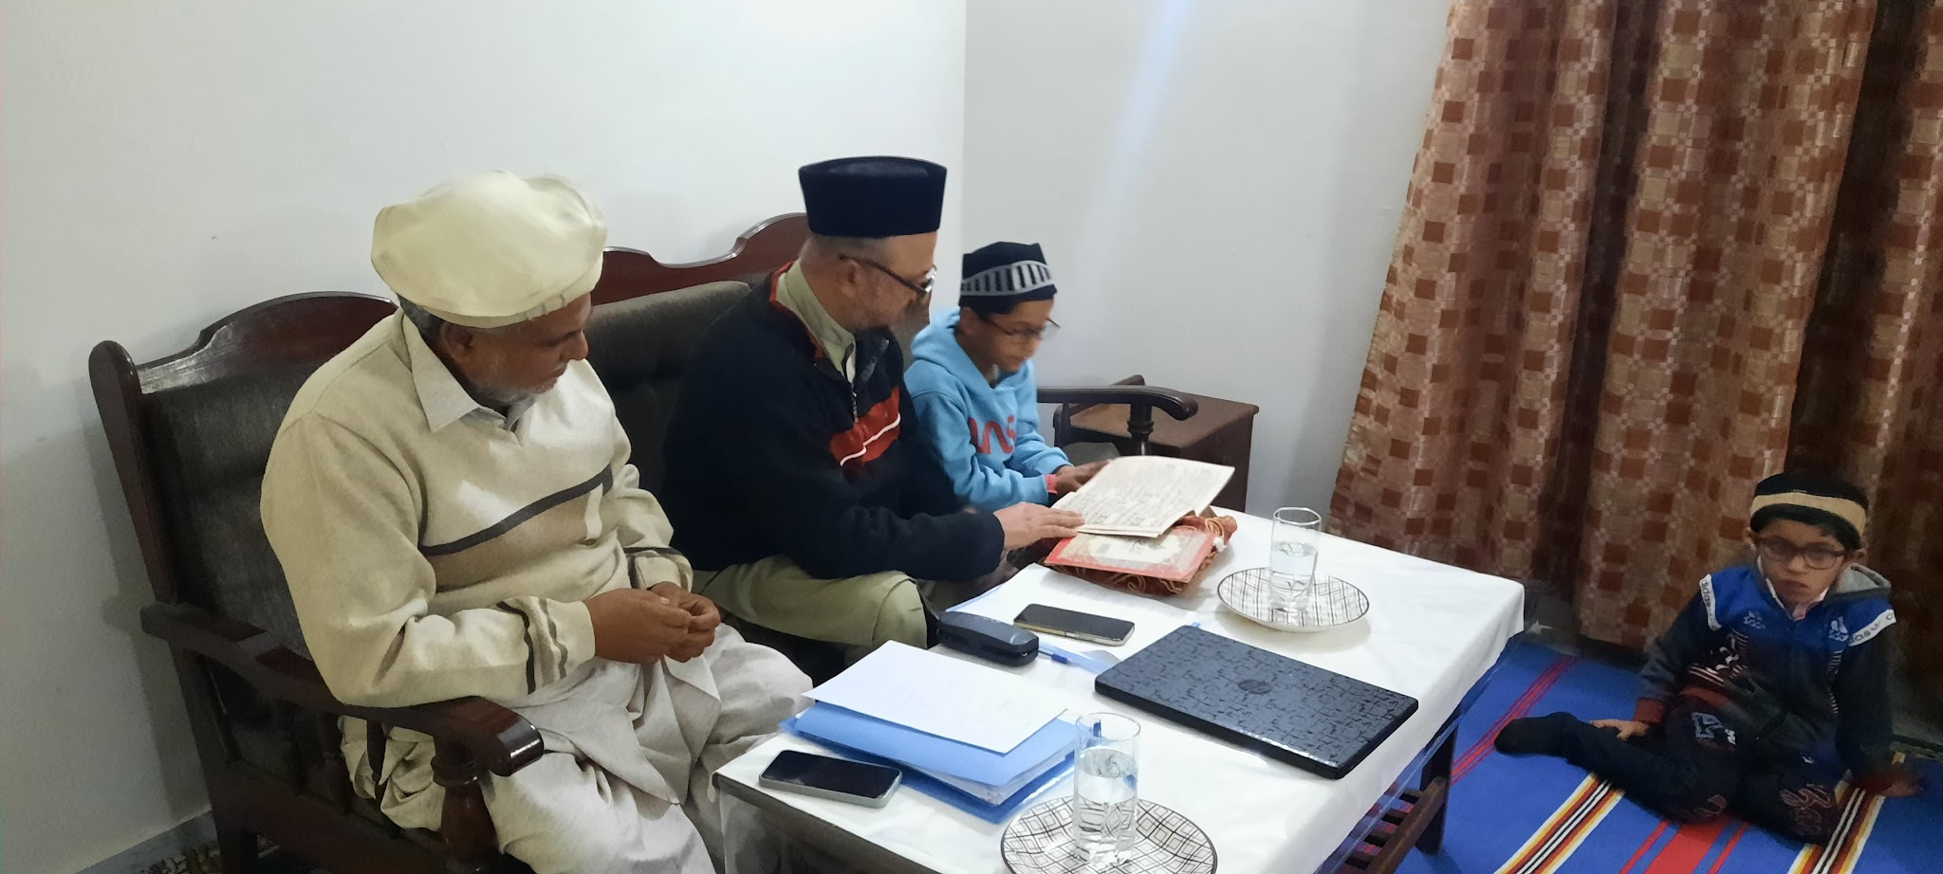
آخر میں دعا کے بعد ریفریشمنٹ پیش کی گئی۔
اس پروگرام میں مجلس کے 12 انصار، 9 خدام، 8 اطفال و بچگان کے ساتھ 4 مہمان بھی شامل ہوئے۔ کل حاضری 33 کی رہی۔
اللہ تعالیٰ ہمیں احسن رنگ میں خدمت دین کی توفیق عطا فرمائے (آمین)

وسلام
حبیب احمد
ذعیم مجلس سواں گارڈن

